**ESCUELA NORMAL DE EDUCACIÓN PREESCOLAR**

CICLO ESCOLAR 2020 – 2021



***EDUCACION Y SOCIEDAD***

**CURSO:** OPTATIVO

**MAESTRO:** JOEL RODRIGUEZ PINAL.

**ALUMNA:** XIMENA ISAMAR JIMÉENZ ROMO.

**2° “D” #10**

|  |
| --- |
| **UNIDAD DE APRENDIZAJE III. EDUCACIÓN Y SOCIEDAD.** |
| |  |  | | --- | --- | | http://201.117.133.137/sistema/imagenes/wiki/bullet2espacios.gif | Actúa de manera ética ante la diversidad de situaciones que se presentan en la práctica profesional. |  |  |  | | --- | --- | | http://201.117.133.137/sistema/imagenes/wiki/bullet2espacios.gif | Integra recursos de la investigación educativa para enriquecer su práctica profesional, expresando su interés por el conocimiento, la ciencia y la mejora de la educación | |

**10/JUNIO/2021**

**LA POSTURA LIBERAL DE LA EDUCACIÓN Y SUS RAÍCES EN ROUSSEAU, LOCKE Y KANT**

A Jean-Jacques Rousseau se le considera como el representante típico del tratamiento individual en la educación. Su alumno se educa solo con un preceptor, sus fines educativos no son individuales, sino también sociales, diferentes a los de la educación dada en su tiempo, en contra de la cual se manifestaba. La vuelta a lo natural fuera de convencionalismos sociales, es la clave de la idea de la educación de Jean-Jacques Rousseau. La naturaleza es lo primitivo y valioso, lo esencial de la Especie Humana. Jean Jaques Rousseau era más bien un filósofo político, no un pedagogo; pero, a través de su novela Emilio, o De la educación promueve pensamientos filosóficos sobre la educación, siendo este uno de sus principales aportes en el campo de la pedagogía.

La razón de ser de la pedagogía, que se funda en primer lugar en las leyes psicológicas, es instaurar en la infancia el propósito de la libertad, mediante la actividad, aprender por la propia experiencia y no tanto por lo que le enseñen los demás.

Una de las importantes claves de Rousseau es diferenciar a niños y adultos en cuanto a su aprendizaje. Hasta su época se educaba a los niños como si fueran adultos en pequeño. Para Rousseau la infancia tiene maneras de ver, de pensar, de sentir que le son propias igualmente la adolescencia. los maestros deben tener en cuenta esas diferencias, conocerlas y respetarlas. En la educación, el niño ha de permanecer en su naturaleza de niño. La educación, debe ser gradual. El educador debe esperar con confianza la marcha natural de la educación e intervenir lo menos posible en el proceso de la formación.

La educación religiosa, no debe ser confesional y debe realizarse, no es la infancia, sino en la edad de la razón. En su libro “El Contrato Social”, rescata la necesidad de las personas, durante toda su vida, de consejo y guía. En su texto "El Emilio", atacó al sistema educativo de su época, pues mantiene que los niños deben ser educados a través de sus intereses y no por la estricta disciplina.

**Pensamientos sobre la educación de John Locke.**

Locke siempre estuvo relacionado con el entorno educativo, quizá por ello se preocupó por la filosofía del conocimiento concluyendo dos ideas básicas: el conocimiento tiene por materia las ideas y la educación es lo único capaz de formarte provocando las diferencias sociales. Esta segunda reflexión no implica que Locke, como muchos han defendido, proponga una educación universal.

Es más, sus teorías son todo lo contrario, ya que considera que el conocimiento debe quedar limitado a quienes tienen tiempo libre para aprovecharlo y la educación debe estar al servicio de los ciudadanos; por ejemplo, todos deben aprender a escribir y hacer cuentas adecuadamente. Sin embargo, sólo las clases altas se instruyen en las ciencias frente al trabajador, que debe desempeñar correctamente habilidades mecánicas. Por tanto, sus reflexiones pedagógicas están dirigidas al gentleman inglés entendido como un caballero que protege la vida y la libertad y conduce los asuntos de la nación. Aunque su propuesta no pueda ser considerada universal, sus conceptos pedagógicos sí pueden universalizarse.

**LAS RAÍCES DEL COMUNITARISMO EN PLATÓN Y MARX.**

**COMUNISMO PLATÓNICO**

La expresión "comunismo platónico" se refiere a la propuesta política que defiende en su obra "República" según las clases gobernantes no deben poseer propiedad privada. Platón proponía un Estado ideal en el que guardianes y Reyes-filósofos, como clases dirigentes que eran, se sometieran bajo un régimen en el que todos los bienes materiales que poseyeran, mujeres e hijos, fueran del Estado en una propiedad colectiva. No deben tener absolutamente nada que ver con actividades lucrativas. Tampoco tendrán una familia privada, ni mujeres ni maridos. Aplicada a los guardianes y Reyes-filósofos, a los artesanos se les dejaría disfrutar de sus propiedades al libre albedrío. Para evitar la generalizada corrupción de los políticos, Platón parece que solo pensó en aplicar la colectividad para una clase social, esta es, la superior dentro del Estado.

El comunismo platónico estaba pensado para "la clase de los guardianes", y únicamente esta élite debía estar presta a la renuncia de los bienes materiales. En efecto, el bien del Estado -según Platón- no sólo necesita suprimir la "propiedad privada", sino también el matrimonio, y establecía una comunidad de mujeres e hijos. Ahora bien, las uniones no podían hacerse libremente. El Estado se encargaba de elegir para cada joven la muchacha adecuada, teniendo siempre en cuenta las cualidades óptimas que adornaban a los futuros progenitores.

El lograr una descendencia sana y fuerte era el objetivo perseguido por el Estado al organizar las famosas "bodas sagradas", "que deben regirse según los principios de la biología de las razas", lo mismo que se hace con los animales domésticos para mejorar la cría". Evidentemente, esta teoría es la antítesis del moderno comunismo ideado por Marx y Engels. Pongo punto final transcribiendo el siguiente texto de W. Capelle: "Las bases del comunismo moderno son totalmente materialistas y está orientado hacia la economía y hacia la política social; el de Platón, por el contrario, surgió de las consecuencias radicales de una idea puramente moral, y en verdad es un producto de su abstracto idealismo, al que son ajenos los motivos económicos y político-sociales, como lo muestra el limitarse únicamente a la clase dominante, mientras que la tercera clase, mucho más rica en número, la deja gozar tranquilamente de su propiedad privada, del matrimonio y de la familia.

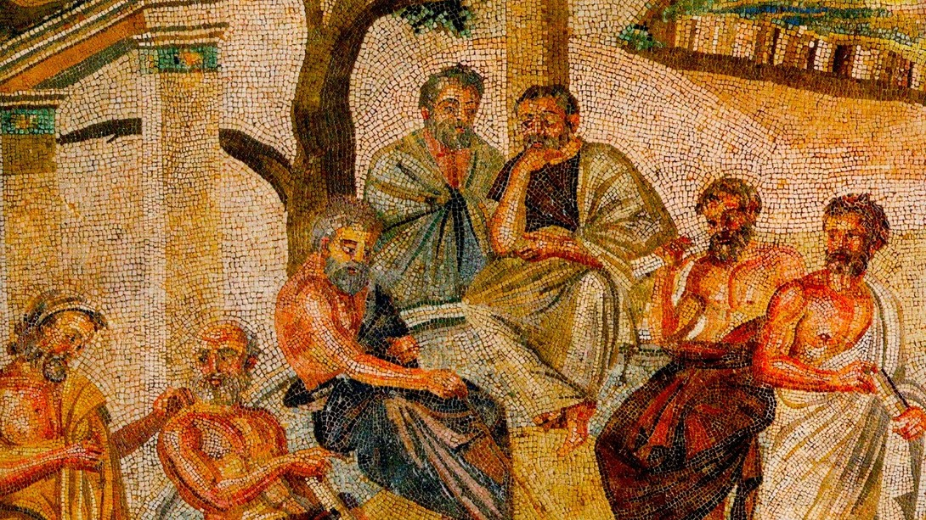

**COMUNISMO MARX**

Llega a defender incluso la propiedad común de mujeres e hijos, negando legitimidad a la familia como institución social básica. La idea de comunismo es usualmente considerada como la erradicación de la propiedad privada y la creación de una economía planificada o estatización. Describió a la sociedad comunista como una asociación de individuos libres (AIL). Las AIL se centran en tres componentes claves, a saber: libertad, individualidad y asociación. Libertad entendida bajo el prisma del comunismo marxiano, quiere decir emancipación de toda opresión y explotación ejercida por las clases dominantes, así como también, la auto-realización de los seres humanos en tanto en cuanto seres-genéricos. El comunismo es la asociación construida por las relaciones que establecen los individuos trabajadores en tanto seres humanos libres.

El comunismo es el sistema republicano y benefactor de la asociación de los productores libres e iguales un gran y armonioso sistema de trabajo libre y cooperativo, o “una asociación de hombres libres que trabajan con sus propios medios de producción sostenidos en común, y empleando sus diferentes formas de fuerza de trabajo en completa auto-conciencia en tanto en cuanto una única fuerza de trabajo social”. El comunismo entendido como una AIL es elaborado programáticamente como el principio del “socialismo desde abajo” o la auto-emancipación de la clase trabajadora. El comunismo tal como fue entendido por Marx es frecuentemente considerado como la erradicación de la propiedad privada con el objetivo de implantar la estatización o una economía planificada

Sin embargo, Marx va mucho más atrás y, en sus reflexiones antropológicas, recuerda que no fue hasta que aparecieron los excedentes en las primitivas comunidades humanas, cuando el reparto de los recursos de un grupo se distribuía de forma igualitaria.

Otro ejemplo de sociedades comunitarias son las comunidades cristianas donde el trabajo y los recursos también se organizan bajos los principios de una racionalidad comunista.

Del comunismo y del socialismo hay que decir que ambos parten de una posición filosófica-antropológica donde se considera al ser humano como un animal social y los intereses de la colectividad por encima de los intereses individuales, posición contraria al neo-liberalismo y el capitalismo, que prioriza la defensa de lo individual por encima del bien común.

